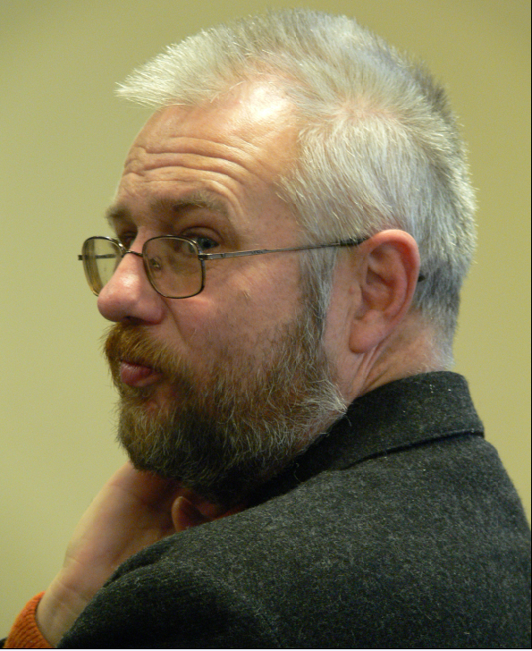
2010 m. rugpjūčio 30 d., eidamas 53-iuosius metus, staiga mirė lietuvių kalbininkas, habilituotas daktaras Saulius Ambrazas.
Saulius Ambrazas gimė 1957 m. lapkričio mėn. 5 d. Kaune. 1981 m. baigė Vilniaus universitetą. 1981–1984 m. mokėsi VU aspirantūroje. 1984 m. apgynė daktaro disertaciją Veiksmų pavadinimai (nomina actionis) senojoje lietuvių kalboje. Nuo 1984 m. rudens dirbo Lietuvių kalbos instituto Kalbos istorijos ir dialektologijos skyriuje iš pradžių jaunesniuoju, vėliau vyresniuoju, o nuo 1995 m. vyriausiuoju mokslo darbuotoju. 1995 m. apgynė habilitacinį darbą Daiktavardžių darybos raida. Lietuvių kalbos veiksmažodiniai vediniai (Vilnius, 1993). Pagrindinė mokslinio darbo sritis – lietuvių ir baltų kalbų istorinė žodžių daryba. Šiai temai skirtos 2 monografijos ir per 50 straipsnių. Pastaruoju metu rašė monografiją apie lietuvių kalbos būdvardžių darybos raidą. Buvo vienas iš Lietuvių kalbos atlaso III t. (Vilnius, 1991) autorių. Redagavo P. U. Dini’o parengtą Mažojo katekizmo leidimą (Vilnius, 1993). 1995–2000 m. vadovavo senųjų lietuviškų raštų kompiuterinio banko kūrimui. Mokslinių žurnalų Archivum Lithuanicum ir Baltu filoloģija redaktorių kolegijų narys.
Su velioniu bus galima atsiveikinti nuo rugsėjo 1 d. 15 val. iki rugsėjo 2 d. 14 val. Vilniaus laidojimo rūmuose (Olandų g. 22), laidojama Rokantiškių kapinėse.

